OKULDA BAŞARILI OLMAK İÇİN NELER YAPMALIYIZ ?

Her öğrenci başarılı olmak ister.
Ancak başarının ilk kuralı istemek ve kendi sorumluluğunu kendisi almasıdır.
Eğer bu ilk kuralı uygulanabiliyorsa ,
bundan sonraki sıralayacağımız maddeler daha çok teknik konulardır.
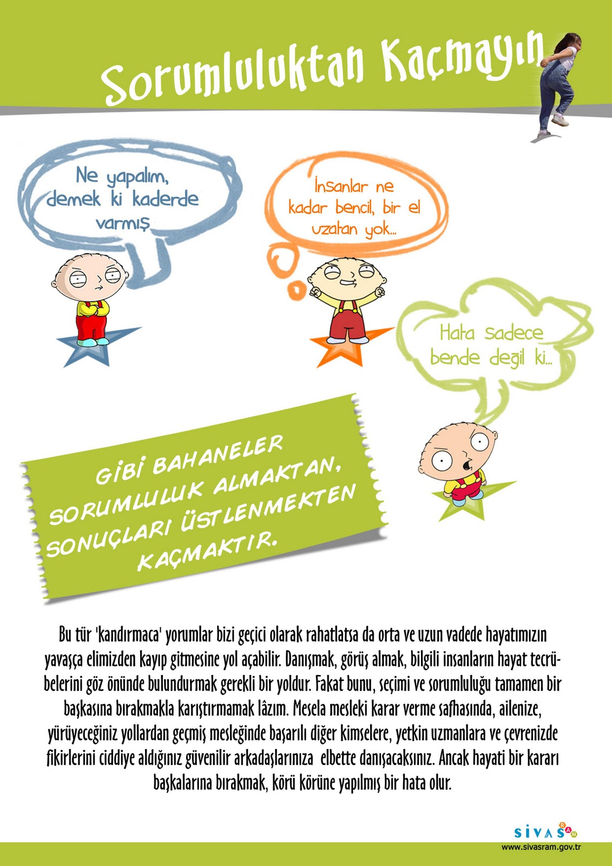
1- Yarın göreceğiniz derse hızlı bir şekilde göz atın.

2- Mutlaka yeterince uyku alacağınız bir saatte yatın. Gece geç yatmak ertesi günü kaybetmek demektir. Unutmayın eksik alınan uyku, ertesi gün öcünü alır.

3- Sabah iyi bir kahvaltı yapın. Kahvaltı günün enerji kaynağıdır. Kahvaltı yapmazsanız derslerin ortasında algı gücünüz zayıflar, tükenir.
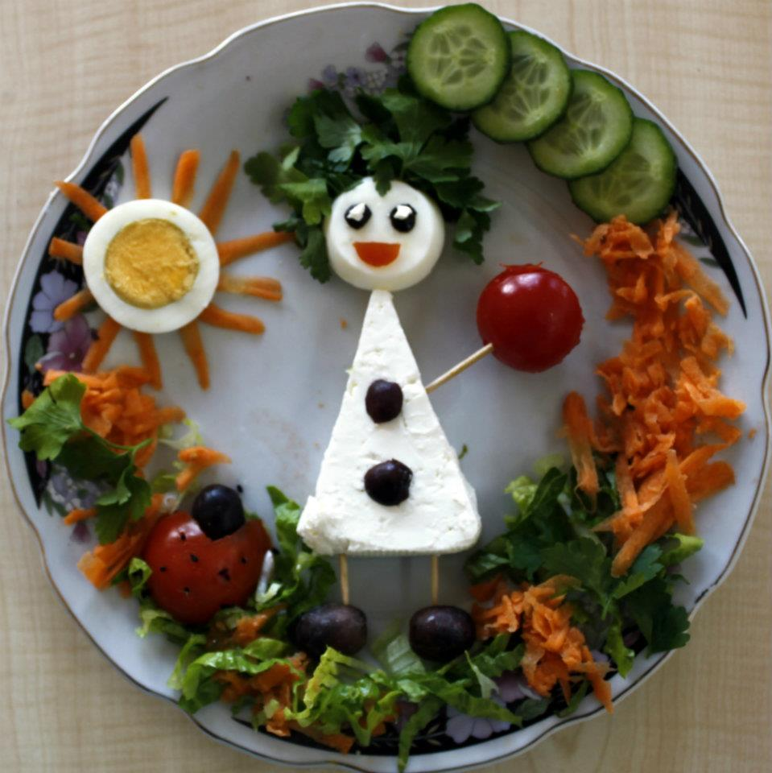

4- Dersi derste halledin.

5- Etkili dinlemenin en önemli kuralı öğretmen ile göz teması kurmaktır.
6- Etkili dinlemenin ikinci kuralı, önemli bilgileri not almaktır.

7- Anlamadığınız konuları sorun.
Bilin ki; o konu sınavlarda çıkabilir ve sorabileceğin en uygun zaman o derstir.

8- Derste sizin konsantrasyonunuzu bozan arkadaşlardan uzak durun.
Unutmayın; derste eğlenmek için değil öğrenmek için bulunuyorsunuz.

9- Sizinle aynı hedefleri olan kişilerle arkadaş olun.

10- Okulda, teneffüs aralarında iyi dinlenin, iyi dinlenirseniz bilgileri zihninizi iyi kaydedersiniz.

11- Fastfood yiyeceklerden uzak durun. Bu tür yiyecekler beyin gücünü tam olarak kullanmanızı engeller.
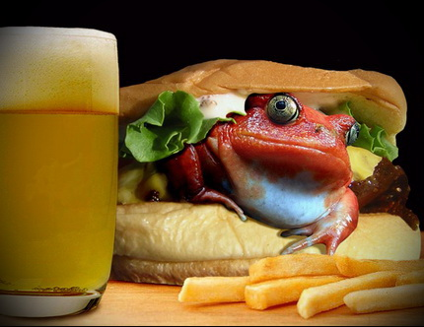

12- Okuldan eve geldikten sonra iyi bir yemek yiyin ve mutlaka yeterince dinlenin.

13- Her gün kesinlikle o gün gördüğünüz dersleri tekrar edin.
Unutma tekrar yoksa başarı da yoktur.

14- Tekrar ettiğiniz konularla ilgili soru çözün.
Bir konuyu anlayıp anlamadığınızı ancak sorularla bilirsiniz.

15- Televizyon karşısında ya da gürültülü ortamlarda değil, sakin, sessiz bir ortamda ders çalışın.

16- Yatarak ders çalışmayın. Her ders çalıştığınızda uykunuz gelmeye başlar.

17- Mutlaka her 45 dakikada 15 dakika dinlenme arası verin.
Dinlenmeden çalışırsanız çabuk bıkar ve zayıf kaydedersin. Ayrıca bilgileri karıştırırsın.

18- Dinlenme arasında televizyon seyretmeyin. Bir saatlik televizyon seyretmek iki saat kitap okumak kadar beyninizi yorar.

19- İyi dinlenmek için dinlendirici pozitif müzikler dinleyebilirsiniz.

20- Ders çalışırken sadece ders çalışın, müzik dinlemeyin.

21- Çalışma masanız düzenli olsun sadece o gün çalışacağınız derslerin kitap ve defterleri olsun.

22- Çalışma masanızda mutlaka su ve kolonya bulundurun. Su zihni diri tutar, kolonya bilincinizi tetikler.

23- Etkili öğrenmek için kendi öğrenme tarzınızı tespit edin. Ve o tarzı kullanarak çalışın.

24- Konsantrasyonunu artırmak içi bol bol balık yiyin veya Omega 3 vitamini alın.

25- Her televizyon dizisini değil, haftada kalite açısından seçerek en fazla iki dizi seyredin.

26- Her zaman internetin başında olmak yerine, internete günlük ya da haftalık belli bir zaman ayırın. Bu zaman haftalık en fazla üç-dört saat olmalı.

27- Arkadaşlarınıza ayıracağınız zamanı belirleyin. Bu zaman ders çalışmanızı etkilemeyecek bir zaman ve süre olmalı.

28- Mutlaka uygulanabilir iyi bir çalışma programı yapın.
